 |  |  |  |  |  |  | 



 |  | 1、轨道二号线至中山公园站  从八号口出站，右手边为龙之梦购物中心，向前沿长宁路步行400米至中山西路内环高架桥，左转即到上海九龙男子医院。  途经轨道交通管理处、中山公寓等标志性建筑

 |  | 2、乘轨道三、四号线至中山公园站  从三号口出站，右手边为绿地21城售楼处，向前沿长宁路步行400米至中山西路内环高架桥，左转即到上海九龙男子医院。  途经轨道交通管理处、中山公寓等标志性建筑。

 |  | 3、乘坐一号线，在人民广场换乘二号线至中山公园站  从八号口出站，右手边为龙之梦购物中心，向前沿长宁路步行400米至中山西路内环高架桥，左转即到医院。



 |  | 请直接开至中山西路333号（近长宁路口），如中途路线不清楚，可电话咨询021-52733999，医院有免费停车场，方便您停车。



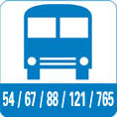 | 乘公交54、67、88、 121、765路至长宁路站下车，右手边为招商银行，向前步行250米到中山西路内环高架桥，左转即到医院。（约2分钟） | 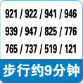 | 乘公交（路线如左图）到中山公园站下，右手边为国美电器，沿长宁路向西穿过轨道交通高架到中山西路内环高架桥，左转即到医院。（约10分钟）

 | 乘公交316路至遵义路站下，右手边为华龙证券交易所，向东步行400米过中山西路内环高架右转即到医院。（约4分钟） | 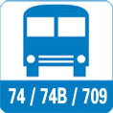 | 乘坐公交74、74B、709 至武夷路站下，右手边为长宁妇幼保健院，直行至乐购右转沿中山西路，步行500米即达医院。（约6分钟）



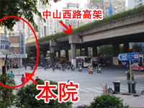 |  |  | 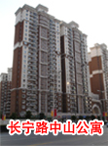

 |  | 

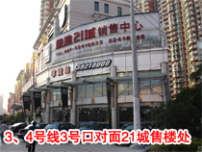 |  | 



1.直接在下面“出发”栏内填入您的位置，点击相应按钮即可;
2.在丁丁地图http://www.ddmap.com/，搜索“中山西路333号”
3.拨打021-52733999咨询。

